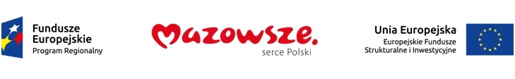

Wykaz zmian do Harmonogramu naborów wniosków o dofinansowanie w trybie konkursowym dla Mazowieckiego Regionalnego Programu Operacyjnego na lata 2014-2020 na 2017 rok

Lp. | Numer Działania/Poddziałania,  typ projektu | Zmiana
1 | Działanie 9.1. Typ projektu: Aktywna integracja dla włączenia społecznego realizowana przez jednostki organizacyjne pomocy społecznej (OPS, PCPR) | Wprowadzono nowy nabór z terminem uruchomienia w listopadzie 2017 r
2 | Poddziałanie 9.2.1 Typ projektu: Programy deinstytucjonalizacji usług społecznych świadczonych przez instytucje pomocy i aktywnej integracji | Wprowadzono nowy nabór z terminem uruchomienia w listopadzie 2017 r
3 | Poddziałanie 9.2.1 Typ projektu: Rozwój usług społecznych w celu integracji dzieci  i młodzieży z grup szczególnie narażonych na wykluczenie społeczne | Wprowadzono nowy nabór z terminem uruchomienia w grudniu 2017 r
4 | Poddziałanie 2.1.2 Typ projektu: Informatyzacja administracji publicznej oraz instytucji i zasobów kultury na terenie Warszawskiego Obszaru Funkcjonalnego | W kolumnie ”Dodatkowe informacje” dodano zapis „Konkurs zostanie ogłoszony pod warunkiem aktualizacji Strategii ZIT i przyjęcia jej przez ZWM”
5 | Podziałanie 2.1.2, Typ projektu: Informatyzacja służby zdrowia na terenie Warszawskiego Obszaru Funkcjonalnego | W kolumnie ”Dodatkowe informacje” dodano zapis „Konkurs zostanie ogłoszony pod warunkiem aktualizacji Strategii ZIT i przyjęcia jej przez ZWM” oraz „Wymogiem ogłoszenia konkursu jest przyjęcie Planu Działań w tym zakresie przez Komitet Sterujący ds. interwencji EFSI w sektorze zdrowia”

